云台摄像组件返修报告

名称：云台摄像组件 |  | 型号：DT-200-YT01B
返修单位：北京铁科英迈技术有限公司 |  | 序列号： 2022030105
维修单位：北京凯斯隆机电技术开发有限公司 |  | 返修日期：2023.06.21
故障描述：
云台摄像组件一直向上拍摄，无法控制使其旋转。
故障确认：
- 云台整机通电水平自检正常，俯仰不动作，有电机堵转声音；
- 拆开机壳检查，发现俯仰同步轮手转不动，去掉同步带电机可以正常转动；
- 拆掉俯仰轴测量，俯仰轴发生变形，机芯主板也有变形；
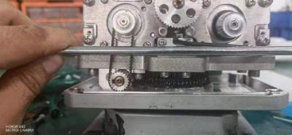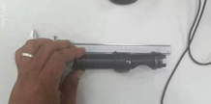
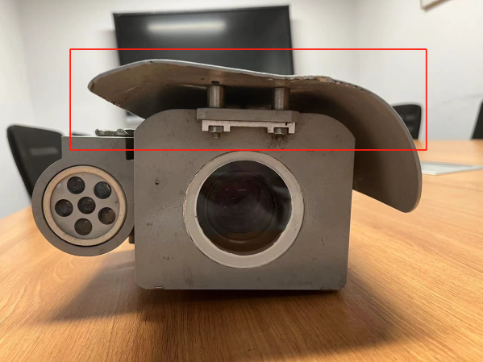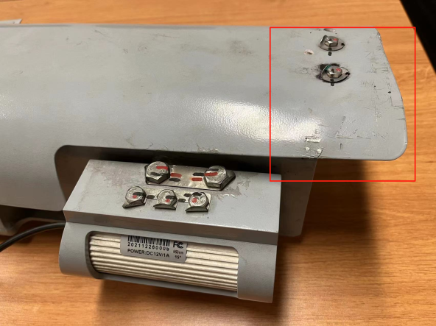
原理分析：
- 云台俯仰传动是由同步带和蜗轮蜗杆组成，俯仰蜗轮安装在俯仰轴上，俯仰轴两端轴承通过内侧立板将支撑力传递到主板上，蜗杆是通过蜗杆座安装在主板上，主板起到承载云台负载的主要功能。
- 俯仰轴和主板变形会导致俯仰蜗轮蜗杆中心距发生改变，俯仰蜗轮会发生绕轴心转动现象，转动过程中蜗轮蜗杆中心距会成为一个变化的数值，转到中心距小于设计值的位置时便会卡死。
- 云台主机已通过振动和大于15G的冲击试验，一般震动或较强震动不会发生主板和俯仰轴变形的现象，怀疑导致其变形的原因是云台转动过程中受到冲击或者运输过程中摔坏。
解决方案：
因受较强外力冲击致使云台俯仰轴及固定板变形，导致云台无法工作，需进行更换。
是否解决：
已解决
检测人：01 | 日期：
交货负责人：  日期： | 收货负责人：  日期：

